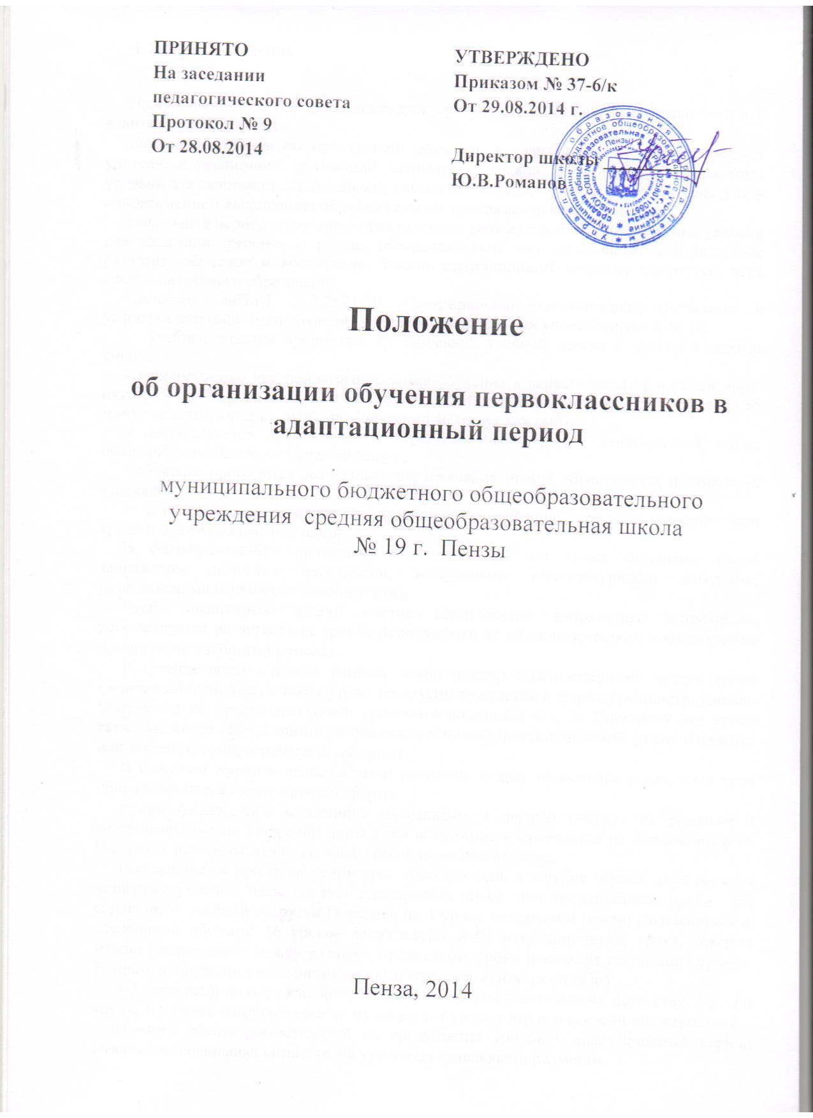

I. Общие положения.

Настоящее положение регламентирует организацию обучения первоклассников в адаптационный период.
Данное положение об организации обучения в адаптационный период поможет учителю в реализации требований Санитарных правил, в создании благоприятных условий для адаптации детей к школе, снятии статического напряжения школьников при одновременном выполнении образовательных программ по всем предметам.
Начальный период обучения в первом классе должен создать благоприятные условия для адаптации ребенка к школе, обеспечивающие ему дальнейшее благополучное развитие, обучение и воспитание. Задачи адаптационного периода едины для всех систем начального образования.
Согласно СанПиН 2.4.2.2821-10 «Санитарно-эпидемиологические требования к условиям и организации обучения в общеобразовательных учреждениях» п.10.10:
- учебные занятия проводятся по 5-дневной учебной неделе и только в первую смену;
- использование «ступенчатого» режима обучения в первом полугодии (в сентябре, октябре - по 3 урока в день по 35 минут каждый, в ноябре-декабре – по 4 урока по 35 минут каждый; январь – май – по 4 урока по 40 минут каждый);
- рекомендуется организация в середине учебного дня динамической паузы продолжительностью не менее 40 минут;
- обучение проводится без балльного оценивания знаний обучающихся и домашних заданий;
- дополнительные недельные каникулы в середине третьей четверти при традиционном режиме обучении.
В сентябре-октябре проводится ежедневно по три урока, остальное время заполняется целевыми прогулками, экскурсиями, физкультурными занятиями, развивающими играми (по возможности).
Чтобы выполнить задачу снятия статического напряжения школьников, рекомендуется на четвертых уроках использовать не классно-урочную, а иные формы организации учебного процесса.
В течение восьми недель учитель может планировать последними часами уроки физической культуры, а также уроки по другим предметам в форме уроков-игр, уроков-театрализаций, уроков-экскурсий, уроков-импровизаций и т. п. Поскольку эти уроки также являются обучающими, то фактически в иной, нетрадиционной форме изучается или закрепляется программный материал.
В классном журнале целесообразно указывать форму проведения урока, если урок проводится не в классно-урочной форме.
Уроки физического воспитания направлены в первую очередь на развитие и совершенствование движений детей и по возможности проводятся на свежем воздухе. На уроках используются различные игры и игровые ситуации.
Рекомендуется при проведении трех уроков в день в течение первых двух месяцев четвертые учебные часы следует планировать иначе, чем традиционные уроки. Эти сорок часов учебной нагрузки (8 недель по 1 уроку ежедневно) можно распланировать следующим образом: 16 уроков физкультуры и 24 нетрадиционных урока, которые можно распределить между разными предметами, гибко используя расписание уроков. Например, провести последними уроками в течение сентября-октября:
4-5 экскурсий по окружающему миру, 3-4 - по изобразительному искусству, 4-5 - по труду, 4-5 урока-театрализации по музыке и 6-7 уроков-игр и экскурсий по математике.
Помимо общих рекомендаций по организации уроков в адаптационный период выявляется специфика организации уроков по отдельным предметам.

II. Организация уроков математики.

Начальный период адаптации (приблизительно один месяц) совпадает с проведением подготовительной работы к восприятию понятий числа, отношения, величины, действий с числами и др. (так называемый дочисловой период). Дети в этот период учатся целенаправленно проводить наблюдения над предметами и группами предметов в ходе их сравнения, расположения в пространстве, классификации по признакам (цвет, форма, размер), получая при этом количественные и пространственные представления. Наряду с расширением математического кругозора и опыта детей, формированием их коммуникационных умений и воспитанием личностных качеств, специальное внимание уделяется развитию математической речи детей, их общелогическому развитию.
Дальнейшая работа по ознакомлению детей с числами и действиями с ними строится на основе полной предметной наглядности и ходе проведения игр, практических работ, экскурсий и др.
В зависимости от характера заданий дети могут на уроке вставать из-за парт, свободно перемещаться, подходить к столу учителя, к полкам, игрушкам, книгам и т. д. На уроках могут использоваться игровые приемы обучения.
Большое место в занятиях математикой следует отводить дидактическим играм, позволяя детям двигаться, обеспечивая смену видов деятельности на уроке. Для развития пространственных представлений у первоклассников полезно использовать разнообразные дидактические материалы (строительные наборы, конструкторы и пр.).
Изучение некоторых вопросов курса математики в этот период может проходить не только на уроках в классе, но и на уроках-играх в хорошо оборудованной игровой комнате и уроках-экскурсиях. Один урок математики каждую неделю рекомендуется проводить на воздухе.
Перечисленные формы организации учебной деятельности могут быть использованы при изучении следующих вопросов программы:
- Признаки предметов (сравнение предметов по цвету, размеру, форме): экскурсии по школе, школьному двору и на спортивную площадку с включением игр («Как найти свою группу», «Кто первый», «Угадай-ка», «Кто дальше, кто выше, кто больше», «Научи другого» и др.)
- Пространственные представления, взаимное расположение предметов: экскурсии в парк, по улицам города, на пришкольный участок; подвижные игры с различными заданиями.
- Сравнение групп предметов по их количеству, счет предметов: экскурсии по школе, в парк.

III. Организация уроков окружающего мира.
Адаптационный период совпадает по времени с сезоном года, когда в большинстве регионов страны имеются благоприятные возможности для проведения экскурсий и целевых прогулок, в ходе которых происходит непосредственное знакомство детей с окружающим миром. Тем самым обеспечивается накопление чувственного опыта, реальных ярких впечатлений, которые очень важны для успешного познания окружающего.
Следует однако отметить, что замена всех уроков окружающего мира прогулками и экскурсиями нецелесообразна, поскольку в этом случае эффективность последних может значительно снизиться. Проведенные наблюдения должны быть осмыслены, обобщены, выстроены в формирующуюся систему представлений ребенка о мире, а это возможно именно на уроке.
Экскурсии и целевые прогулки определены образовательной программой, по которой обучаются школьники. На порядок проведения экскурсий могут повлиять погода, социальная обстановка, творческие задумки учителя, содержание занятий по другим учебным предметам.
Кроме экскурсий и целевых прогулок целесообразно на уроках окружающего мира изучение части материала в форме подвижных игр и игр-театрализаций. Подвижные игры, игры-театрализации проводятся в классной комнате, рекреации, в спортивном зале, в хорошую погоду - на пришкольном участке.
Все перечисленные формы организации учебной деятельности могут быть использованы при изучении следующих вопросов программы:
- Признаки осени: экскурсии «Золотая осень», «Природа вокруг нас», «Во саду ли, в огороде».
- Разнообразие природы: экскурсии и целевые прогулки «Разнообразие растений», «Деревья твоего двора», «Что за дерево»; подвижная игра «Комнатные растения».
- Социальное окружение: экскурсия по школе для знакомства с различными помещениями, их назначением, с работниками школы, некоторыми правилами поведения в школе; экскурсия по улицам города, в общественные учреждения (детская библиотека, магазин, почта).
Тематика экскурсий может быть самая различная, например «Наш город», «Дорога от школы до...» (особое внимание обращается на места перехода через дороги). Также ознакомление с социальным окружением может проходить через подвижные игры, раскрывающие правила дорожного движения, правила поведения в школе, общественных учреждениях, в транспорте; можно провести игры «Поздравляем с днем рождения», «Давайте знакомиться».
4. Здоровье: подвижные игры, например «Чистота - залог
здоровья».

IV. Организация уроков музыки.
Игровой элемент присущ внутренней природе искусства. Поэтому занятия искусством несут в себе огромное компенсирующее воздействие.
Основой изучения закономерностей музыкального искусства является знакомство с простейшими музыкальными жанрами: песней, танцем, маршем, их интонационно-образными особенностями. В связи с этим учебная деятельность первоклассников на уроках музыки может включать в себя ярко выраженные игровые элементы.
Учителем могут использоваться следующие образно-игровые приемы:
- пластическое интонирование;
- музыкально-ритмические движения;
- свободное дирижирование;
- игра на элементарных музыкальных инструментах;
- разыгрывание и инсценировки стихов и музыки и др.
Эти приемы позволяют сделать процесс освоения музыки как искусства увлекательным, интересным, насыщенным разнообразными формами деятельности, что устранит двигательную пассивность и перегрузки детей в первые месяцы их обучения.

V. Организация уроков изобразительного искусства.
В период адаптации к новым для ребенка условиям школьного обучения художественным занятиям принадлежит особая роль. Художественная деятельность органически присуща всей жизнедеятельности ребенка. Игры детей всегда связаны с организацией специального пространства.
Потребность что-то изображать, рисовать, рассматривать -необходимый и специфический способ познания мира. Ребенок не столько создает некое произведение, сколько выражает в нем свое состояние. В это время учитель имеет возможность сопереживать вместе с ребенком, на равных с ним создавать особую реальность на листе бумаги или в куске пластилина.
Художественная деятельность ребенка предполагает особую установку учителя на творческое сотрудничество, на доверительность отношений. Поэтому сама атмосфера и цели художественных занятий предполагают свободные игровые формы общения.
Художественные занятия в период адаптации должны иметь различные формы:
- прогулки и экскурсии в парк или лес с целью развития навыков восприятия, эстетического любования и наблюдательности, а также сбора природных материалов для дальнейших художественных занятий (например, урок «Золотые краски осени»);
- экскурсия в мастерскую народных умельцев своего края или в художественно-краеведческий музей (уголок школьного музея народного декоративно-прикладного искусства) (например, урок «Красота изделий народных умельцев»);
- игры (например, урок «Игра в художника и зрителя»).
Чтобы ребенок понял и создал художественный образ, ему
надо в него воплотиться, изобразить его через движения своего тела. Это создает разнообразие форм деятельности и полноту впечатлений на уроках изобразительного искусства, способствует снятию напряжения.

VI. Организация уроков труда (технологии).
Основные направления работы на первых уроках труда включают в себя расширение сенсорного опыта детей, развитие моторики рук, формирование познавательных процессов (восприятия, внимания, памяти, мышления и др.), улучшение координации движений, формирование первоначальных приемов работы с ручными инструментами и пр.
Так же как и другие уроки, часть уроков труда рекомендуется провести в форме экскурсий или игр.
1. Подготовительная работа к созданию художественного образа на уроках труда может проходить на таких экскурсиях, как «Красота окружающей природы», «Образы родного края», «Сказочные животные», «Птичий базар». Здесь происходит тренировка умения видеть образы в окружающих предметах, которые впоследствии дети будут воплощать в своих работах.
2. Сбор природного материала целесообразно провести на экскурсии «Природа - художник и скульптор» («Что нам дарит природа?»). Дети заготовят для дальнейшей работы на уроках листья, корни, шишки, веточки, плоды и другой природный материал.
Экскурсия может включать игры-соревнования на развитие глазомера, чувства цвета, формы. Например, можно предложить игры «Собери листочки одинаковой формы», «Кто больше придумает образов, которые можно сделать из шишки (желудя и др.)», «Из каких природных материалов можно сделать фигурку лисички».
Уроки на свежем воздухе могут включать игры и конкурсы, связанные с подбором природного материала: «Кого тебе напоминает эта веточка (шишка)?» «Найди листочки, напоминающие по форме перо птицы» и т. д.
- Можно предложить уроки-конкурсы с использованием уже изготовленных поделок, например театрализованный конкурс «Озвучь тот персонаж, который ты изобразил» или урок-игра «Бумажная авиация», включающий в себя запуск моделей самолетов из бумаги и игры-соревнования, например, на дальность полетов.
- Работа на пришкольном участке, в цветнике, уборка сухих листьев может также стать содержанием уроков труда при наличии инвентаря, соответствующего возрасту ребенка.

